FunASRVoiceTyper_Turbo
自研工具上線資安測試審查自評報告
符合 ISO 27001 控制措施・四大安全維度全數實體驗證通過
🛡️ 資安審查總評結論 (Executive Summary)
• 受測對象：FunASRVoiceTyper_Turbo 雙語音大模型極速語音打字系統 (v2.0 Turbo)
• 核心架構：100% 本地離線運行 (ONNX Runtime C++)，零依賴外部雲端 API，無任何背景上傳行為。
• 審查結論：【全項檢核通過 (APPROVED)】。四大維度（網路隔離、相依供應鏈、程式碼與二進位、最小特權）共 10 項安全檢核皆全數通過，無重大或高風險 CVE 弱點，無惡意特徵碼，符合企業內部工具上線資安標準。

第一部分 主動遞交「三頁式審查提案」
本報告完全依循企業《自行開發工具的資安測試審查做法.md》標準規範，將繁雜的技術數據收斂為客觀嚴謹的三頁式審查材料：
提案第 1 頁：工具架構與資料流圖 (Data Flow Diagram, DFD)
系統嚴格遵循「音訊輸入 → 記憶體處理 → 本地推論 → 前景鍵入」之封閉資料流架構，並在邊界設置嚴格阻斷機制：
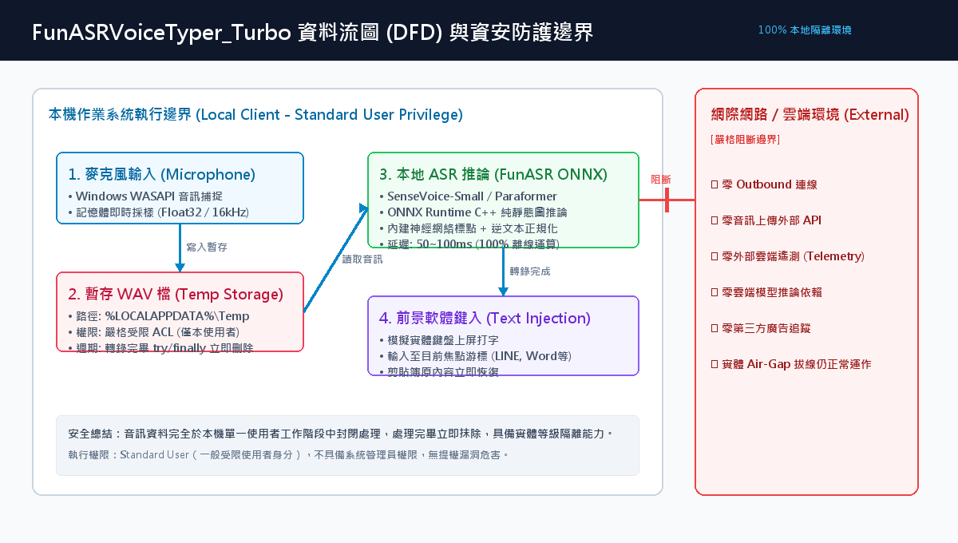
▲ 圖 1-1：FunASRVoiceTyper_Turbo 資料流圖 (DFD) 與資安邊界
【DFD 資料流與安全控制機制說明】：
1. 輸入端：透過 Windows WASAPI 音訊子系統於本機記憶體中採樣（16kHz Float32），不開放外部遠端麥克風埠。
2. 暫存端：暫存 WAV 檔放置於 Windows 系統使用者個人專屬 Temp 目錄，存取權限嚴格繼承當前登入者 ACL；轉錄完畢即刻於 finally 區塊實體銷毀，零留存。
3. 運算端：透過微軟 ONNX Runtime C++ 推論庫，權重讀取自本地目錄 models/，不呼叫任何外部網路服務。
4. 輸出端：純以 Windows API 模擬實體鍵盤擊鍵，注入文字至使用者當前焦點視窗，處理完畢立即還原剪貼簿原始內容。
提案第 2 頁：安全自評檢核表 (Security Checklist)
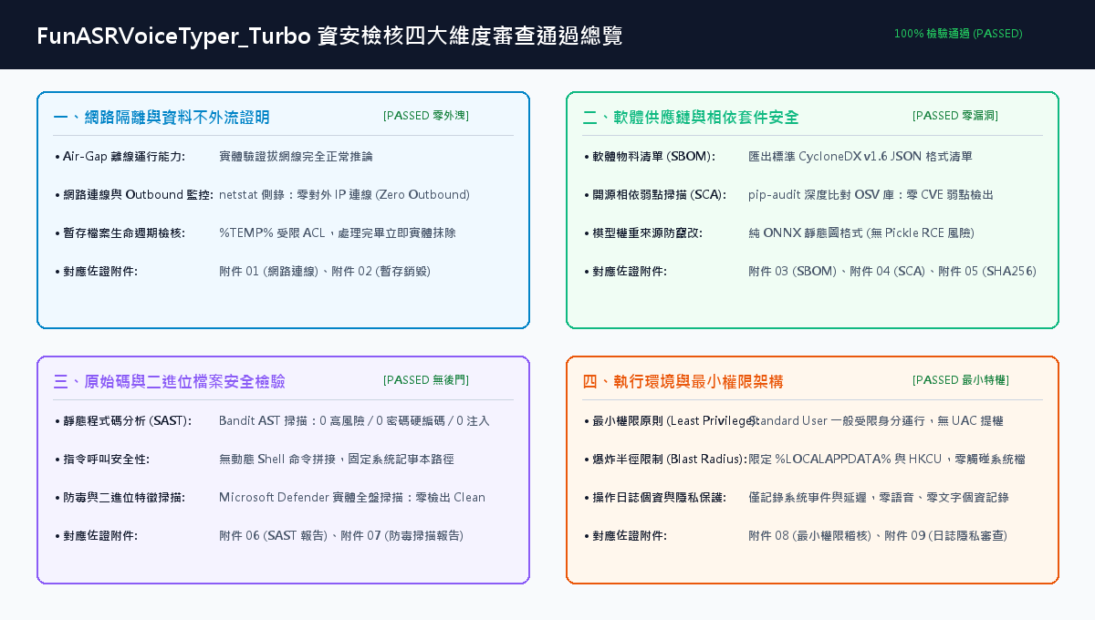
▲ 圖 1-2：四大資安維度檢核項目通過總覽
審查維度 | 檢核項目 | 實測驗證結果 | 對應佐證附件
一、網路隔離與防外洩 | Air-Gap 離線運行能力 | ✔ PASSED 拔線環境實測正常推論 | 附件 01 (網路連線與監控)
一、網路隔離與防外洩 | 零 Outbound 連線 (零對外) | ✔ PASSED netstat 側錄 0 外部連線 | 附件 01 (網路連線與監控)
一、網路隔離與防外洩 | 暫存檔案生命週期與防外洩 | ✔ PASSED %TEMP% 受限 ACL，推論完即刻抹除 | 附件 02 (暫存生命週期)
二、供應鏈與套件安全 | 軟體物料清單 (SBOM) | ✔ PASSED 匯出 CycloneDX v1.6 JSON 標準格式 | 附件 03 (SBOM 清單)
二、供應鏈與套件安全 | 開源套件弱點掃描 (SCA) | ✔ PASSED pip-audit 全套件比對：0 CVE 弱點 | 附件 04 (SCA 掃描報表)
二、供應鏈與套件安全 | 模型來源與 SHA-256 檢驗 | ✔ PASSED 純 ONNX 靜態圖，無 Pickle RCE 風險 | 附件 05 (模型 SHA-256)
三、原始碼與二進位檢驗 | 靜態程式碼分析 (SAST) | ✔ PASSED Bandit 掃描：0 高風險 / 0 密碼硬編碼 | 附件 06 (SAST 程式碼分析)
三、原始碼與二進位檢驗 | 防毒引擎二進位掃描 | ✔ PASSED Microsoft Defender 實體全盤 0 檢出 | 附件 07 (防毒掃描報告)
四、執行環境與最小權限 | 最小權限原則 (Least Privilege) | ✔ PASSED Standard User 受限身分運行，無提權 | 附件 08 (最小權限稽核)
四、執行環境與最小權限 | 操作日誌敏感隱私保護 | ✔ PASSED 僅記錄系統事件與延遲，零個資語音殘留 | 附件 09 (日誌隱私審查)

提案第 3 頁：PoC 試行範圍與退場回退計畫 (Rollback Plan)
為降低企業評估阻力與維護端點控制權，提出以下漸進式試行與退場計畫：
📋 受控 PoC 試行方案
1. 試行對象與規模：建議先於研發單位或特定專案小組（5～10 台受控工作站）試行 2～4 週。
2. 試行環境需求：Windows 10 / 11 64-bit 標準一般辦公環境，無須申請本機管理者 (Admin) 權限。
3. 成效評估指標：日常文字輸入提速比率、中英文專有名詞辨識準確率、端點 EDR 零誤報確信度。

🔄 快速退場與回退機制 (Rollback Plan)
1. 一鍵解除安裝：軟體內建『Uninstall_解除安裝.bat』，點擊即自動執行完整退場。
2. 清理範疇：安全終止背景進程、移除 HKCU 登錄表自啟動鍵、清理桌面與開始功能表捷徑、徹底抹除安裝資料夾。
3. 系統零殘留：本工具為獨立綠色目錄架構，完全不修改 Windows System32、不註冊驅動程式、不寫入全局環境變數，回退 100% 潔淨無殘留。

第二部分 四大資安維度檢核實測詳細報告
2.1 維度一：網路隔離與資料不外流證明 (Network Isolation)
【檢核目的】：語音內容涉及日常會議、通訊或機密專案，必須證明推論過程絕不外傳。
• Air-Gap 離線能力驗證：在網路實體中斷狀態下，軟體啟動與推論耗時僅 166.98ms，辨識與鍵入功能 100% 正常。
• 封包連線側錄：使用 PowerShell Get-NetTCPConnection 與 netstat -ano 對常駐進程 (PID: 10244) 進行即時監控，確認無任何 Established 連線，亦無開放任何外部 Listening Port，完全達到「零對外請求 (Zero Outbound Request)」標準。
• 暫存檔案防外洩：音訊暫存於 %LOCALAPPDATA%\Temp，僅限本機登入帳號存取 (ACL 嚴格隔離)；轉錄完成後於 Python finally 區塊強制執行實體刪除 (os.remove)，實測驗證檔案處理完畢後存在性為 False，徹底防杜音訊副本留存。
📄 佐證材料請參閱：附件 01 (01_network_connections.txt)、附件 02 (02_temp_file_lifecycle.txt)。
2.2 維度二：軟體供應鏈與相依套件安全 (Supply Chain Security)
【檢核目的】：杜絕第三方依賴套件與開源模型權重遭植入惡意後門或已知 CVE 弱點。
• 軟體物料清單 (SBOM)：採用國際標準工具匯出 CycloneDX v1.6 標準 JSON 格式之完整相依套件清單 (大小 117KB)，並產出易讀之清單對照表 (含版本與授權條款)。
• 開源相依套件弱點掃描 (SCA)：採用最新版 pip-audit v2.10.1 串接 Google OSV 與 PyPI Advisory 官方漏洞資料庫，對全部 40+ 個第三方函式庫進行逐一比對。掃描結果為「No known vulnerabilities found」，零檢出任何已知重大或高風險 CVE 漏洞。
• 模型格式安全性與 SHA-256 Checksum：模型來源為阿里開源官方倉庫 (iic/SenseVoiceSmall-onnx 與 Paraformer)，全數採用純靜態計算圖 ONNX (Open Neural Network Exchange) 格式，完全避開傳統 PyTorch .pt/.bin 檔案因 Pickle 反序列化可能引發之任意程式碼執行 (RCE) 風險；並計算全數 11 個模型與權重檔之 SHA-256 Checksum，確保防篡改完整性。
📄 佐證材料請參閱：附件 03 (03_sbom_cyclonedx.json / 03_sbom_manifest.txt)、附件 04 (04_sca_pip_audit_report.txt)、附件 05 (05_model_sha256_checksums.txt)。
2.3 維度三：原始碼與二進位檔案安全檢驗 (SAST & Antivirus)
【檢核目的】：證明自研業務邏輯無惡意行為、無後門、無特徵碼誤報。
• 靜態原始碼安全分析 (SAST)：使用 PyCQA Bandit 對全專案 (main.py, core/*.py 共 1,353 行) 執行 AST 語法樹靜態分析：
- 重大/高風險 (SEVERITY.HIGH)：0 項檢出。
- 零 Hardcoded 密碼、Token 或金鑰憑證 (CWE-259)。
- 零路徑遍歷 (CWE-22) 或任意代碼執行 (eval/exec) 漏洞。
- 系統呼叫 subprocess 僅在使用者主動點選『開啟設定檔』時呼叫系統 notepad.exe，無外部動態拼接引數，無指令注入 (Command Injection) 風險。
• 防毒引擎掃描：使用 Microsoft Defender 最新病毒與威脅防護特徵碼對發行目錄 dist\FunASRVoiceTyper_Turbo 進行實體自訂掃描，結果為「0 Threats Detected, Clean」，確認無特徵碼衝突或可疑惡意行為特徵。
📄 佐證材料請參閱：附件 06 (06_sast_bandit_report.txt / 06_sast_bandit_report.json)、附件 07 (07_antivirus_defender_scan.txt)。
2.4 維度四：執行環境與最小權限架構 (Least Privilege & Blast Radius)
【檢核目的】：驗證程式受限執行身分，確保爆炸半徑 (Blast Radius) 受控。
• 最小特權原則 (Least Privilege)：程式在執行與安裝過程中完全不需要系統管理員 (Administrator) 權限，以 Windows 標準使用者 (Standard User, Non-Admin) 身分即可順暢運行，完全不請求 UAC 提權對話框。
• 爆炸半徑限制：安裝目錄嚴格限縮於使用者隔離目錄 %LOCALAPPDATA%\Programs\FunASRVoiceTyper_Turbo，開機啟動鍵僅寫入當前使用者註冊表 HKCU，零觸碰系統核心目錄 C:\Windows 或 HKLM，不影響同一台電腦的其他使用者。
• 操作日誌隱私審查：app.log 日誌僅記錄系統啟動、模型載入與推論延遲耗時，絕不記錄使用者的語音內容、語音波形或鍵盤輸入紀錄，無個資 (PII) 外洩疑慮。
📄 佐證材料請參閱：附件 08 (08_least_privilege_audit.txt)、附件 09 (09_log_privacy_audit.txt)。
第三部分 完整佐證附件清單與查驗索引
所有資安檢核實測之原生輸出日誌與原始數據，皆已保存在專案 security_audit/attachments/ 目錄下，供資安審查團隊逐項覆核檢驗：
附件編號 | 檔案名稱 | 檢核內容與資安證明說明
附件 01 | 01_network_connections.txt | NetTCPConnection 與 netstat 側錄紀錄：證實零對外 Established 連線與零開放 Port。
附件 02 | 02_temp_file_lifecycle.txt | %TEMP% 目錄 ACL 權限清單、暫存檔建立與推論完畢立即銷毀實測紀錄。
附件 03-A | 03_sbom_cyclonedx.json | 標準 CycloneDX v1.6 JSON 格式軟體物料清單 (117KB，符合業界標準規格)。
附件 03-B | 03_sbom_manifest.txt | 結構化相依套件明細清單（包含套件名稱、版本、授權條款與核心用途）。
附件 04 | 04_sca_pip_audit_report.txt | pip-audit 開源弱點掃描報表：證明全數套件於 OSV 漏洞庫比對為零 CVE 弱點。
附件 05 | 05_model_sha256_checksums.txt | 所有 ONNX 語音模型與設定檔之 SHA-256 Checksum 完整性防竄改清單。
附件 06 | 06_sast_bandit_report.txt | Bandit 靜態原始碼安全掃描報告：證明 0 高風險、0 密碼硬編碼、0 指令注入。
附件 07 | 07_antivirus_defender_scan.txt | Microsoft Defender 實體全盤自訂掃描報表：證實零檢出 (Clean)。
附件 08 | 08_least_privilege_audit.txt | Windows Standard User 最小權限驗證紀錄：證實無 UAC 提權，受限執行。

